**Информация к проекту решения о предоставлении разрешения на условно разрешенный вид использования земельного участка:**

**Заявитель:** администрация Тогучинского района Новосибирской области

**Земельный участок:**

адрес: Новосибирская область, Тогучинский район, село Кудрино, (согласно схемы расположения земельного участка на кадастровом плане территории, утвержденной постановлением администрации Тогучинского района Новосибирской области от 27.07.2021 № 808/П/93)

площадь: 354 кв.м

**Территориальная зона:** Зона застройки индивидуальными жилыми домами и ведения личного подсобного хозяйства (Жин)

**Запрос:** «ведение огородничества (13.1)»

**Планируется:** ведение огородничества

Схема № 1

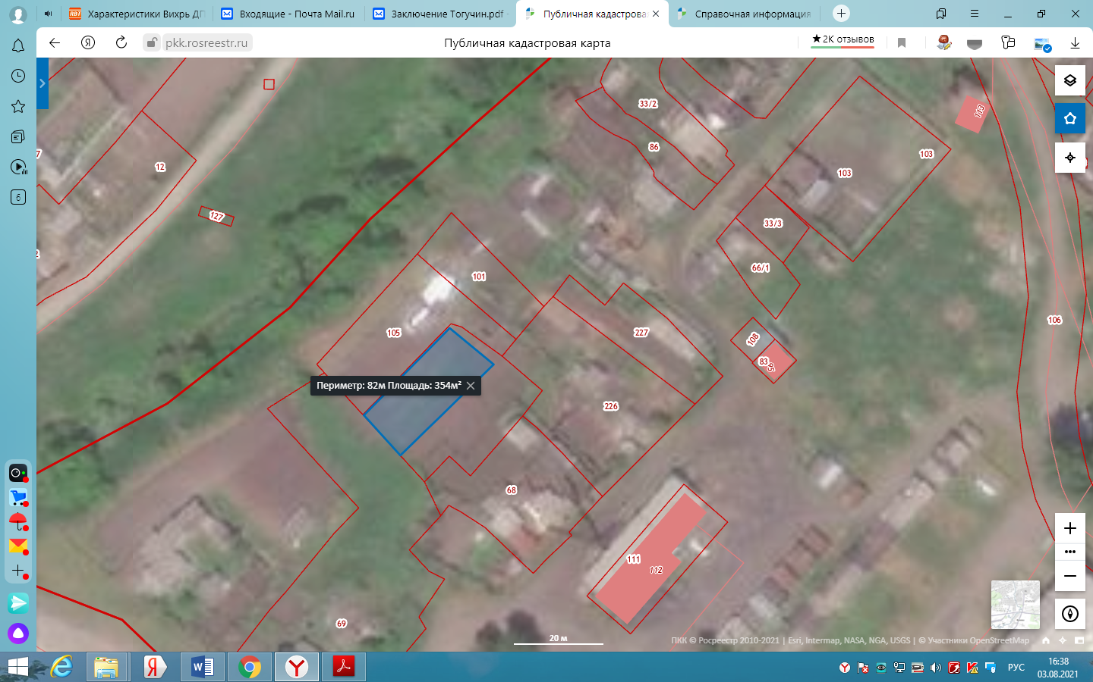

Схема №2

